Лабораторная работа № 7
«Исследование многофункциональных устройств».

- Теоретические сведения.

Примеры реализации некоторых устройств на языке Verilog.

Комбинационные схемы:
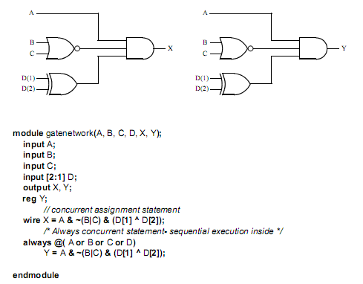

Дешифратор семисегментного индикатора:

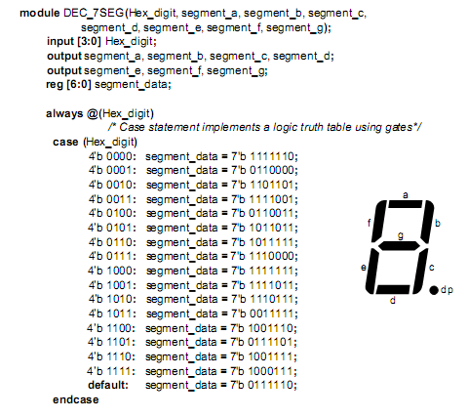
Три способа описания мультиплексора:

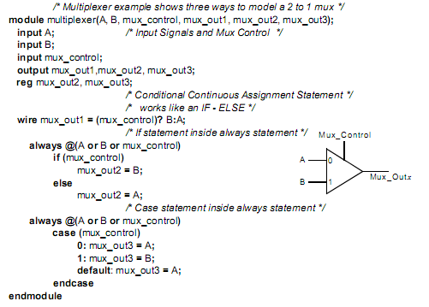

Выходной буферный элемент с тремя состояниями:

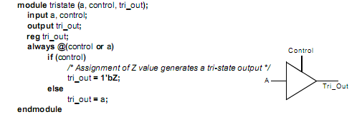

Различные варианты реализации D-триггера:

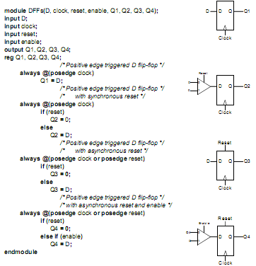

Восьмиразрядный счетчик:

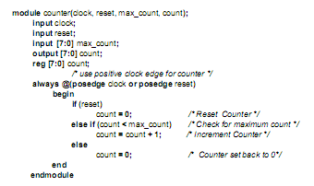

Пример реализации конечного автомата и его диаграмма состояний:
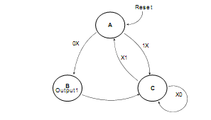

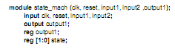
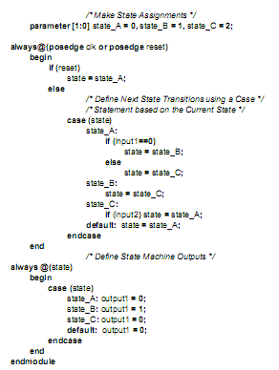

АЛУ, выполняющее операции сложения, вычитания, конъюнкции и дизъюнкции, с выходным регистром сдвига:

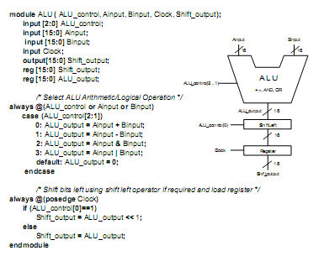

Пример вызова ранее созданных блоков в файле верхнего уровня иерархии:

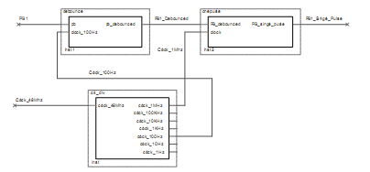

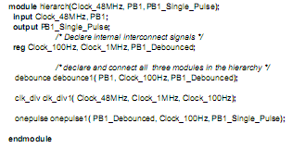

- Самостоятельная работа.

Целью данной лабораторной работы является разработка универсального вычислительного устройства. Устройство должно состоять из двух основных блоков – арифметического устройства (АУ) и математического сопроцессора. АУ предназначено для выполнения арифметических и операций сдвига. Математический сопроцессор – для выполнения операций умножения и деления. Входными данными для устройства являются четыре 16-разрядных числа. Устройство должно работать в двух режимах – простая математика (одновременная работа с двумя парами чисел), и комплексная математика – работа с двумя комплексными числами (действительная и мнимая части числа - 16-разрядные).
Напомним правила работы с комплексными числами.
1. Операция сложения (С = А + В):
- Операция вычитания (С = А – В):
- Операция умножения комплексных чисел (С = А * В):
- Операция деления комплексных чисел (С = А / В):
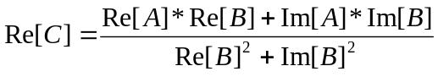
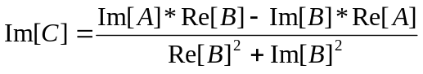

Самостоятельно определить все необходимые для работы устройства дополнительные блоки. Проверку работы устройства выполните с помощью тестового файла.

